基于ECI模型的黑土生态价值量化
与资产化路径研究
东北师范大学数学与统计学院
项目负责人：吴良恒 指导教师：蔺杉
团队成员：兰琳、庄艺盈、周炀、周美彤
公开土壤数据核算与评价证据审查
2026年11月9日修订

内容
摘要 3
一 研究问题与目标 4
二 理论框架与技术路线 5
三 数据来源与质量控制 6
四 固定深度核算与适用性检查方法 8
五 碳储量与样本结构结果 10
六 管理措施证据与因果边界 12
七 综合指数的适用性审查 15
八 新增资料与研究可行性 16
九 资产化路径的证据需求 18
十 已完成工作与研究局限 19
十一 结论与后续研究 20
参考文献与数据 21
附录A 历史ECI方法与结果 23
附录B 可复现计算与检查 26
附录C 后续应用所需观测 27

摘要
本研究检查公开土壤数据能否支持东北黑土区农田碳储量核算，以及综合生态指数是否提供经过验证的额外评价信息。研究以中国土壤有机碳数据库V10和公开黑土区边界为基础，限定农田类别与完整无重叠0—30厘米土层，追溯来源、年份标签和环境字段，并检查来源集中、深度分配及空间聚集对描述结果的影响。综合指数保留为候选方法的适用性审查，不预设其能够代表完整生态质量。
碳储量核算获得90个合格剖面，中位数68.06 tC/ha，四分位区间46.78—88.83 tC/ha。76个来自Liu等来源、14个来自Zhang等来源；来源与数据库年份标签完全重合。仅检查参与核算的表层后，89个剖面全部标记direct，1个混合direct与indirect，纠正了此前混入深层标签的统计口径。85个剖面需要对跨越30厘米的末层按比例分配，因此来源标签不能替代固定深度近似误差评估。
历史五指标ECI共同样本为89个，其与单独碳储量排序的相关为0.843，前23名重合19个。三种赋权之间的排序相关虽较高，但没有与这些样点配对的独立生态功能结果验证，无法证明指数改变排序后更适合保护决策。NDVI的产品来源说明存在冲突，MAP的聚合与单位含义未解决，气候背景也不能解释为管理贡献。
本轮新增取得2140条公开农田SOC实测记录，其中1066条落在本研究边界内；文件缺少逐点年份、容重及管理记录，故用于空间覆盖审查，不与0—30厘米储量样本合并。另一公开数据包只有插值栅格，未提供原始配对样本表，不能把像元当作独立实测观测。当前结果支持样本碳状态描述与研究适用性审查，尚不足以开展当地管理因果识别或现实收益估计。本次修订撤下假设收益金额及盈亏平衡价格的主要成果表述，将资产化部分改为证据需求和待验证环节。
关键词：黑土农田；土壤有机碳；固定深度核算；数据来源；综合指数；适用性审查

一 研究问题与目标

研究问题的重新界定
黑土保护涉及土壤状态、管理活动和经济激励，但这几类问题需要不同的数据。现有土壤剖面可以记录某一位置的有机碳含量和储量，不能直接说明某项措施增加了多少碳；管理效果即使得到确认，也不能在缺少实际价格和成本时直接得出农户收益。项目最初希望连接这些环节，本次根据数据核查结果收窄实证问题，以免成果名称超过证据能力。
本报告回答三个具体问题。第一，在固定研究区、土地类型和深度后，现有公开农田剖面的碳储量分布如何。第二，来源结构、空间聚集、直接与间接估算标签以及土层整合近似如何影响结果的可解释范围。第三，历史ECI在单独碳储量之外改变了哪些排序，现有证据能否说明这些改变更符合某项保护目标。第三个问题允许得到“尚未证明有额外用途”的结果，不以一定保留指数为前提。

与原立项目标的关系
项目原名称仍为“基于ECI模型的黑土生态价值量化与资产化路径研究”。本次修订保留正式项目名称，同时明确实际完成的是公开数据核算、方法审查和应用证据需求分析。没有完成的当地RothC校准、贝叶斯MCMC、可识别管理效果及真实登记交易，均不以其他数据或假设计算替代。
ECI最初被用于组织土壤、植被和气候信息，但指标能够计算并不意味着具有经过验证的生态含义。本研究需要检验评价必要性，而不只是选择权重。若研究目标仅为描述土壤碳储量，直接使用具有物理单位的储量已能回答问题。只有在预先明确额外生态目标并获得独立依据后，才能论证综合评价是否必要。

成果及使用对象
当前成果供团队、指导教师及结项评审核查，包括固定深度样本、来源和字段说明、可复算代码、空间覆盖检查、历史指数适用性分析以及公开管理资料的证据边界。研究不输出地块投资建议、补偿金额、可签发碳信用或东北全区碳库。公开记录中的坐标也不等于项目经营地块，更不代表团队开展了现场试验。
对未来实际应用，本报告给出需要收集的观测和验证条件。此类需求分析是后续工作设计，不能写成已完成实施效果。材料的完整性以研究问题、证据和结论相互对应为准，不以页数、图表数或采用模型的数量判断研究成熟度。

二 理论框架与技术路线

碳状态与保护贡献
土壤有机碳含量表示单位土壤质量中的碳，固定深度储量表示单位地表面积下目标土层的碳。前者以g/kg表示，后者可以用tC/ha表示。两项有物理联系，但都属于状态量。年增汇需要至少两个可比较时点的变化，并处理采样范围、容重和土壤质量变化。管理贡献还需要与没有实施该措施的反事实比较，不能从某地高储量推断其经营者贡献大。
自然条件较好的地块可能具有较高储量，而低储量地块也可能因保护措施出现改善。保护现有碳库和提高新增碳汇是不同目标，不能由同一个横截面总分直接决定资源分配。当前数据的用途首先是描述已观察样点，并检查后续研究需要弥补的观测差异。

综合评价的必要条件
综合指数能够压缩信息，但同时引入指标选择、方向、标准化、权重和补偿关系等设定[4]。一个指标低值可以被另一个指标高值抵消，这种加和结构本身需要符合评价目标。五个变量均能读取，只是计算上的可行条件，不是生态上的充分论证。
本研究将内部稳定性和外部有效性分开。内部稳定性检查改变权重、指标和样本后排序是否变化；外部有效性则需要独立观测，判断评分是否更符合明确的生态结果或决策目标。用已参与构建的SOC检验ECI与SOC相关，只能描述结构，不能作为独立验证。当前没有相应外部结果，因而不宣布ECI有效，也不确定实际保护优先级。

资产化所需的额外证据
资产化讨论需要在数据之外补齐地块识别、经营权责、措施时间、可核算变化、适用规则、成本和付款条件。现有数据只能提供部分状态信息，缺少的环节不能由算法或数字凭证自动补足。文件哈希可帮助核对版本，但不能证明测量真实、措施有效或经济上可行。
本次不报告假设收益金额。原收益脚本保留供历史检查，默认科学分析入口不再执行。将其从主成果中撤下，是因为参数没有当地实证依据，而不是因为某个假设组合算出了亏损。只有先取得真实增量、价格与成本来源，才有必要开展相应收益估计。

技术路线
技术路线依次为版本和字段核查、来源追溯、正式边界与农田筛选、剖面和土层完整性检查、固定深度储量整合、来源及空间分层描述。碳储量样本的纳入不依赖环境评分字段。随后在历史89个共同样本中比较ECI与储量排序，明确内部敏感性所能支持的有限结论。
新增资料先检查文件实际内容，再决定用途。实测点、模型栅格、长期试验说明和已下载原始试验表分别记录，不能仅凭网页摘要把资料视为已经取得或可用于配对分析。不同深度、缺少单位或年份的记录不直接合并。每一步输出筛选状态和计算依据，便于他人复查。

三 数据来源与质量控制

中国土壤有机碳剖面数据
主分析使用Chen等发布的中国土壤有机碳数据集V10，相关数据与论文分别提供版本信息和建库方法[1—2]。V10文件共有23103行土层记录。本项目实际读取的不同Profile编号为7955个，与其Readme列示的7995存在差异，故报告按实际文件统计，并不重复未核实的剖面总数。版本文件、原始说明及校验信息均予保留。
原中期使用V9。核对官方仓储MD5后，恢复的V9文件与仓储一致，说明旧数据中发现的字段异常不是本地复制损坏造成的。例如V9中pH与黏粒字段几乎成比例，三项质地之和也明显偏离百分比总和的通常含义；V10相应字段恢复为不同结构。基于作者的应用建议与实际检查，本研究采用V10为新分析输入，V9仅用于历史复现和版本敏感性。
对土壤碳量还需注意直接测定与间接补全的区别。本次只检查参与0—30厘米核算的土层：90个主样本中89个全部标为direct，1个包含direct和indirect。旧脚本纳入了30厘米以下的层标签，导致历史89个共同样本被误写为79个direct与10个混合；正确的历史共同样本分类为88个direct和1个混合。direct是数据集所给方法标签，不意味着所有环境协变量均直接测量；indirect也不等于无效值，但其不确定性不能被忽略。报告保留方法组合字段，以便未来按方法类别补充比较和传播误差。

研究区边界与土地覆盖
研究区采用刘宝元等发布的中国东北黑土区和典型黑土区边界[3]。边界文件原投影为Albers等面积投影；我们将经纬度点转换至相同坐标参考系，再判断点是否位于多边形内部或边界上。按投影计算的面积分别约为55.65万平方千米和33.30万平方千米，与数据说明量级一致，用作坐标转换的基本核对。
黑土区边界表达的是特定划界研究下的区域范围，并不意味着范围内每一块土地都已完成土类鉴定。主分析进一步要求CLCD字段为Cropland，以避免将林地等其他土地覆盖的高SOC状态直接用于农田评价。典型黑土区作为更窄的空间范围进行敏感性比较。本项目没有进行田间土类调查，也不将这两种边界与其他年份、其他部门的保护区划直接等同。

剖面单位与土层有效性
原始Profile编号不能在所有情况下单独标识一次完整剖面采样。部分编号关联多个坐标，同一位置也可能存在不同年份或多次记录。本项目联合使用剖面编号、纬度、经度、采样年份和来源引用识别候选单元。若这个联合键下仍出现无法区分的重叠土层，则不尝试凭顺序拼接成一个剖面，而将其排除并记录原因。
0—30厘米核算要求目标区间从地表连续覆盖至30厘米，且任一深度只被覆盖一次。仅到25厘米不能称为完整0—30厘米；两个土层出现交叠时，也不能简单求和。对于跨越30厘米的末层，按落入区间的厚度占原层厚度比例分配储量。这隐含层内碳密度均匀假设，是可复算的近似，不意味着已获得该层内部的真实垂向变化。

主样本与历史共同样本
碳储量主分析保留90个完整剖面，其中76个来自Liu et al., 2022，14个来自Zhang et al., 2022。数据库分别标记2014和2016，来源与年份标签完全重合。Liu原研究基于跨多年的全国土系调查[14]，目前未获得逐剖面日期对应表，所以不把2014标签当作已独立确认的实采日期，更不将两组差异写成时间变化。
历史ECI条件额外要求五指标为正且有效，保留89个共同剖面。唯一未进入旧评分的碳储量样点Profile 3935的NDVI为-0.06，碳记录完整。负NDVI本身可以是真实遥感值，本项目不据此判断该土壤记录无效，也不将其从碳储量主分析剔除。历史评分仅用于审查原候选方法，保留原纳入规则以使前后比较可追溯。
Zhang来源原文描述46个玉米农田样点、138个分层样本，采用常规集约耕作[15]。V10仅包含该来源48行、16个剖面，当前筛选纳入14个；无法据此宣称已重建完整原研究，也不能当成保护性耕作的处理组。两个来源的题名与数据库引用已经对应，但逐条原始记录的传递过程尚未完全核实。

外部产品与管理措施数据
SoilGrids部分使用中期保存的18个点位API原始返回，14点具有完整SOC与容重信息，其中12点落在黑土区边界。我们逐层读取0—5、5—15和15—30厘米属性并计算储量，保留查询缺失。SoilGrids是空间预测产品[5]，本研究没有建立它与剖面数据库的逐点配对，也没有证明两者基础资料完全独立，因此仅用于量级参照。
TRACESoils提供管理措施与SOC响应方向，figshare数据提供处理和对照均值及部分方差信息，KBS提供美国长期试验的系统对比与碳变化记录[6—8]。三类数据对应不同研究对象与设计，分别用于方向、响应比和外部系统变化的讨论。它们不是可以无条件拼成一个统一面板的样本，也不能仅因结果同向就被称为针对东北黑土的多项独立因果验证。

字段单位与来源追踪
V10说明将MAP标为毫米，但东北源值的量级与年降水毫米存在疑点。研究保留该字段的原始数值，不擅自乘10或12，也不使用它拟合具有物理单位的降水响应、驱动RothC或进行年降水量解释。历史评分对正比例缩放不敏感，只是数学性质，不能消除字段定义问题。本次不将MAP用于物理降水解释或环境归因模型。
数据恢复时保存文件大小和SHA-256，并将原始输入、历史结果及新派生结果分开。表格中的剖面ID、坐标、年份、来源与原始样本ID可以回溯到相应数据行。未来补充新版本时，应保留原文件、核对字段字典，再重跑固定流程。不能用新文件覆盖旧文件后仍沿用旧图，也不能只更新正文中的某个数值而不更新相应图表与敏感性。
NDVI来源存在明确文档冲突：V10 Readme标记MODIS，关联数据论文写Landsat 5、7、8及2010—2023年平均信息。当前没有提取代码和产品标识，无法确认实际字段对应哪套来源。AI关联Global-AI/PET v3，该产品以长期降水与参考蒸散之比表示干湿背景，基准期为1970—2000[16]，并非2014或2016当年的干旱风险。WorldClim气候产品也使用长期基准期，不能把这些背景值与土壤年份标签简单视作同步观测[17]。
这些问题直接影响生态解释，因此本次的处理是停止相关归因，保留疑点和来源，而不是用归一化将其掩盖。当前没有根据环境变量拟合当地碳储量变化，更没有把相关关系写成驱动效应。

四 固定深度核算与适用性检查方法

固定深度核算
共同样本ECI使用0—30厘米厚度加权SOC含量。它是各层SOC含量按落入目标区间的厚度加权所得，用于表征该深度范围的平均浓度状况。它不是按土壤质量加权的剖面含量，也不属于等质量土壤比较。选择这个定义是为了明确其与数据中不等厚土层的关系，而不是赋予它超出输入信息的测量精度。
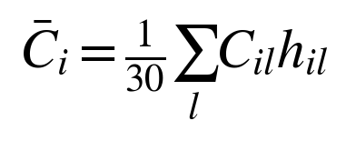
其中，C为土层SOC含量，单位g/kg；h为该层落入0—30厘米区间的厚度，单位厘米。对数据集已提供的层SOC储量，研究根据相交厚度分配后求和，kg/m²乘10得到tC/ha。对需要从SOC和容重计算的外部产品，则使用单位一致的逐层乘积。源数据中的粗砾处理方式不明时，不重复增加未经依据的修正。
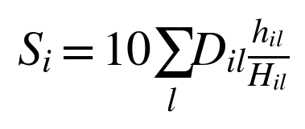
式中D为原层储量，单位kg/m²，H为原层厚度。SoilGrids的计算采用SOC含量、容重和厘米厚度的乘积再乘0.1。原查询未保存粗砾体积分数，所以这部分结果没有作粗砾修正。碳储量方法与土地碳库核算的一般框架相衔接[9]，但本项目的样点统计不能代替完整国家清单或项目核证程序。

来源方法与深度近似
碳储量描述不对原始储量进行分位缩尾，也不删除仅因数值较大的有效剖面。分别报告总体、来源分组以及源标签全部direct的子集，避免把来源差异和方法差异合并为单一总体数值。direct标签只描述数据库提供的层方法，尚不能恢复实验室误差或粗砾处理细节。
对于跨越30厘米的末层，研究保存partial_bottom_layer标记，指出估计依赖层内均匀密度近似。当前没有同层更细分测量，不把近似产生的误差假定为零，也不人为给出一个误差百分比。采用更复杂的垂向拟合仍需足够分层信息和外部检验，不能由计算复杂度代替观测。

空间覆盖与网格敏感性
最近邻距离使用WGS84椭球距离计算。另将90个点转到EPSG:6933等面积投影，以坐标原点为固定网格原点，分别划分25、50、100公里网格。先在每个有样本网格内求储量均值，再对这些网格等权平均，用于观察同一区域样点密集对描述均值的影响。
网格等权结果并非区域估计：未采样网格没有被赋予预测值，抽样概率也没有恢复。网格大小和原点会影响分组，因此本次只把三个固定尺度作为敏感性检查，不从中选择最有利数值作为唯一结论。坐标不同、最近邻较远或网格数较多，也不自动证明观测统计独立。

指数额外信息的审查
在历史89个相同样本中，将原熵权ECI名次与SOC储量名次比较，计算Spearman相关、绝对名次变化以及前23名重合数量。23取自89的四分之一向上取整，只用于保持两组比较集合大小一致，不对应保护阈值或生态等级。同分使用平均秩，前若干名集合按固定记录顺序处理并留存明细。
若指数和碳储量排序很接近，需说明增加变量带来什么信息；若排序发生变化，则需要独立生态依据判断变化是否合理。两种情况都不能单靠相关系数决定指数有效。本次未获得配对的外部功能结果，因此只识别变化，不进行独立效度或预测精度声明。

新资料的可比性检查
新增实测表逐行检查坐标、SOC缺失和重复情况，再使用同一黑土区多边形判断纳入范围。重复坐标但SOC不同的行保留标记，因为缺少日期和样点标识，无法判断其是否为重复采样。原始文件不被覆盖或静默去重。
另计算主样本与新增点的最近距离，记录1公里和5公里阈值内的数量。这些阈值用于说明空间邻近程度，没有建立同地块关系或抽样独立性。只有找到明确的样点映射、同一土层和测量时间后，才可考虑逐点验证。对只有栅格的数据包，核查文件类型并单列，避免将模型输出当作独立观测。

五 碳储量与样本结构结果

固定深度碳储量
90个合格剖面0—30厘米SOC储量中位数68.06 tC/ha、均值69.34 tC/ha、四分位区间46.78—88.83 tC/ha，范围24.19—157.21 tC/ha。它们是已纳入剖面的描述统计，不能乘以整个黑土区农田面积推算总体碳库。与此前89个共同样本中位68.64 tC/ha的差别来自一个有效碳记录的恢复，不表示土壤碳发生了时间变化。
表1 碳储量描述统计 单位tC/ha
范围 | 剖面数 | 中位数 | 均值 | 四分位区间
全部碳样本 | 90 | 68.06 | 69.34 | 46.78—88.83
目标层全为direct | 89 | 68.64 | 69.64 | 47.03—89.01
Liu来源 | 76 | 64.85 | 68.52 | 46.17—88.72
Zhang来源 | 14 | 80.23 | 73.80 | 55.30—88.72

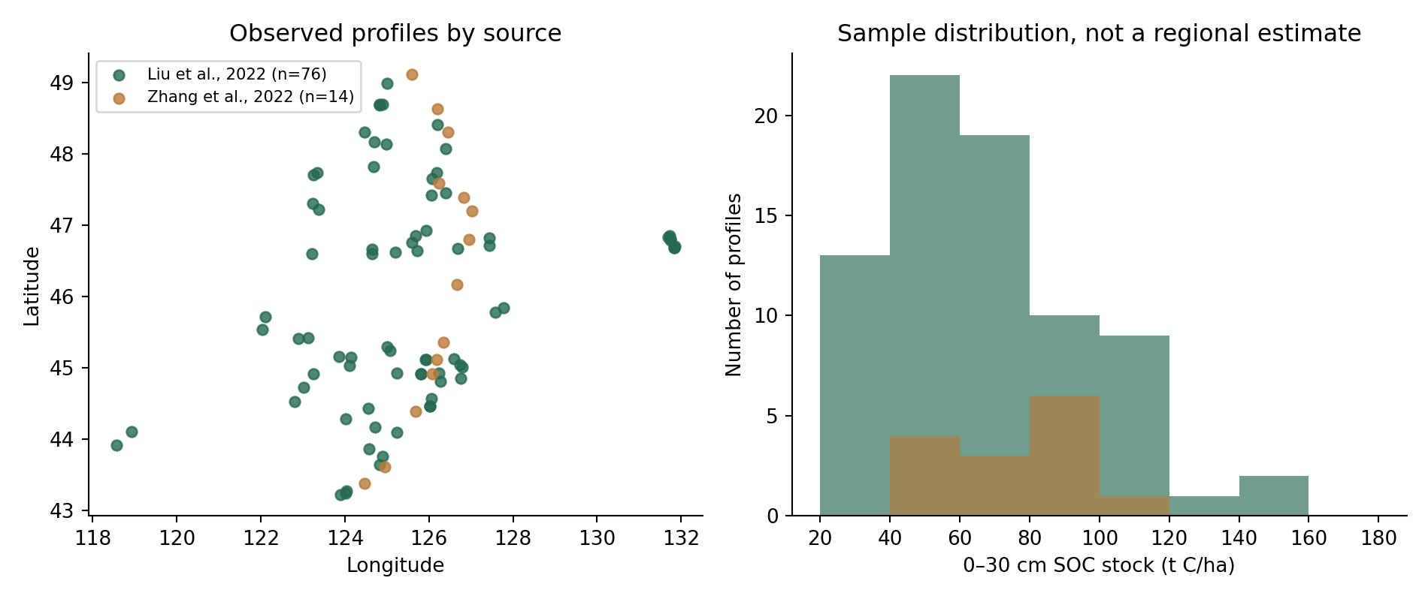
图1 90个主样本的来源位置及固定深度碳储量分布

来源集中和年份标签
Liu来源76个，占84.4%；Zhang来源14个，占15.6%。两个来源的储量中位数分别为64.85和80.23 tC/ha，均值分别为68.52和73.80 tC/ha。差异可以来自空间位置、选点、测量和原始资料整理，不能解释成来源年份之间的增汇。两组样本量不平衡，不能把总体值视为多个独立研究均衡支持的结果。
由于来源与年份标签完全重合，用现有表格同时估计“年份效应”和“来源效应”无法区分两者。把年份作为回归解释变量不会产生新的时间证据。本文保留来源分层描述，停止对2014至2016变化作推断。

储量方法标签与土层分配
仅按目标深度检查后，89个剖面的参与土层全部标记direct，1个包含间接估算。direct子集中位数68.64 tC/ha、均值69.64 tC/ha；全90个主样本相应为68.06和69.34 tC/ha。该比较说明一条混合方法记录对本次描述统计的影响，不是直接与间接算法精度的对照实验。
90个剖面中85个需要截取跨过30厘米的土层。这意味着固定深度可比性是通过明确近似建立的，而不是90个剖面均在30厘米处有实测分层边界。当前缺少层内更细的碳密度变化与测量误差信息，不能给出完整核算不确定区间。

空间聚集敏感性
90个剖面有90个不同坐标，纬度范围43.22°—49.12°N，经度118.56°—131.85°E。最近邻距离中位14.46公里，17个点的最近邻在5公里以内。空间分布图用于显示已观察位置，不对空白区补绘连续储量面。
表2 已采样网格等权敏感性 非区域面积加权估计
网格边长 km | 占用网格数 | 单格最多剖面 | 网格等权均值 tC/ha
25 | 70 | 7 | 68.46
50 | 48 | 7 | 65.97
100 | 27 | 12 | 65.53

25、50、100公里网格分别有70、48、27个有样本网格，单格最多7、7、12个剖面。对有样本网格等权后的均值为68.46、65.97、65.53 tC/ha，低于逐剖面均值69.34 tC/ha。这说明当前样点密度差异会影响平均值的表达，但没有提供区域无偏估计或面积权重。不能因三个结果较接近而宣布空间代表性已经解决。

六 管理措施证据与因果边界

方向证据的完整分类
按原含耕作编码筛选，TRACESoils有167条记录，其中66增、72平、3减、23未报告、3可变。此前文字只列出前三项，造成总数不闭合。中国23条记录中10增、11平、2未报告；东北矩形内仅2条，对应一增一平。补齐分类后，方向统计可以被准确解释，而不应把未报告或可变方向自动归入无变化或有利效果。
进一步要求对照代码为standard_tillage后，全球子集为154条，其中62增、64平、3减、22未报告、3可变。增加这一限制可以排除13条对照为others的记录，但仍不能保证每一条比较只改变耕作方式。相同文献可能贡献多行，残体、施肥和作物制度也可能同时不同，因此条目数不是独立研究数量，更不是某项措施成功概率的分母。

数值响应比与复合处理
figshare数据的管理代码将12条比较单列为tillage，另37条包含耕作与有机改良、覆盖作物等措施组合，合计49条。原未加权平均lnRR反变换约为+7.63%，逐比较百分比变化的算术均值约+8.2%，两者为不同统计量。完整方差条件下的42条观测级DL结果约为+6.23%，这些旧结果都能复现，但研究对象应写为相应管理组合下的SOC响应[7]。
lnRR表达处理与对照的相对差异，不包含年增汇率所需的基线和时间结构。若SOC测量单位是含量，响应比也不能在没有容重、土层和质量边界的情况下转换为储量变化。更不能将一个跨研究的百分比直接乘以本项目的样点储量，再称作每年的可核证减排量。跨数据模块的连接必须有独立依据，而不能只因为单位看起来能够相乘。

研究内相关与探索性Meta
观测级合并将多行比较视为独立，可能给贡献大量比较的文献过高权重，尤其在共享对照或重复测量时。我们按study_code先形成研究内加权均值，再在研究之间合并，并对未知研究内相关分别设rho为0、0.5和1进行敏感性。随机效应采用DL估计[10]，小研究数量下使用保守修正的Hartung–Knapp区间[12]。这些计算是依赖假设的探索性分析，不是完整恢复原始协方差。
宽子集研究级点估计约19.94%—20.29%，相应95%区间均跨零。与原观测级+6.23%相比，点估计和不确定性都发生变化，说明比较层次与研究内依赖对结论有实际影响。仅tillage编码子集有12条，完整方差只有9条、4项研究，研究级点估计约26.6%—26.9%。其区间虽为正，但研究数少且具体处理方向仍需逐篇核实，不将这个较大数值当作当地可推广增汇率。
表3 探索性Meta与依赖敏感性 变化单位为百分比
范围 | 合并方法 | 单元数 | 估计 % | 95%区间 %
含耕作组合 | 观测级DL | 42 | 6.23 | 3.09至9.46
含耕作组合 | 研究级修正HK rho=0 | 5 | 20.29 | -3.85至50.48
含耕作组合 | 研究级修正HK rho=0.5 | 5 | 20.13 | -2.08至47.37
含耕作组合 | 研究级修正HK rho=1 | 5 | 19.94 | -1.25至45.68
仅tillage编码 | 观测级DL | 9 | 24.54 | 13.06至37.18
仅tillage编码 | 研究级修正HK rho=0 | 4 | 26.60 | 6.80至50.07
仅tillage编码 | 研究级修正HK rho=0.5 | 4 | 26.80 | 7.27至49.89
仅tillage编码 | 研究级修正HK rho=1 | 4 | 26.88 | 7.40至49.89

本报告同时呈现宽子集与窄编码子集，不按显著性选择结果。未完成逐篇原文核对前，“仅tillage编码”只能是数据库中的标签定义，不能被升级为已经确认的纯保护性耕作效应。未来若要形成正式Meta论文，需要预先规定纳入标准、核对处理与对照活动、整理重复比较关系，并评估偏倚和适用地区，不能只保留一个森林图。

KBS对照为什么不能作为当地因果主结论
KBS Table 4比较美国试验中的Conventional与Late successional系统，年份包括2001、2013和2022[8]。本项目旧代码使用2001和2013，观察间隔为12年，而“25年”对应试验其他部分的历史时长。2001年没有被证明是两类系统开始差异化管理前的共同基线，Late successional也不等于农田免耕处理。因此该差分不能被解释为东北保护性耕作的因果效果。
旧2×2均值差分约+3.65 tC/ha，普通回归p约0.679；按同一系统、同一重复编号匹配变化后差约+3.67 tC/ha，Welch p约0.630。两个结果都没有提供显著的差异变化证据。匹配可以减少样本组成变化，却不能修复干预前设计缺失、系统不可比和样本量小的问题。研究将其保留为方法审查案例，而不是用正向点估计为资产化吨数背书。

可以支持的结论
现有公开资料支持把保护性管理与SOC变化作为值得进一步研究的问题，也能展示不同措施、背景与研究设计之间的差异。但本项目尚未获得当地可识别的处理前后面板，不能认定一个东北黑土保护性耕作的统一因果增汇系数。方向证据、响应比和外部系统变化各有价值，其价值在于提供可追溯线索与方法比较，而不是共同替代所缺少的当地反事实。

七 综合指数的适用性审查

与单独碳储量排序的比较
历史89个共同样本中，熵权ECI与碳储量排名的Spearman相关为0.8426。两种排序的前23名中19个重合，各有4个进入不同集合。绝对名次变化中位数8名、最大38名。这些结果表明综合指标会改变部分对象的位置，但名次变化本身不能证明决策改善。
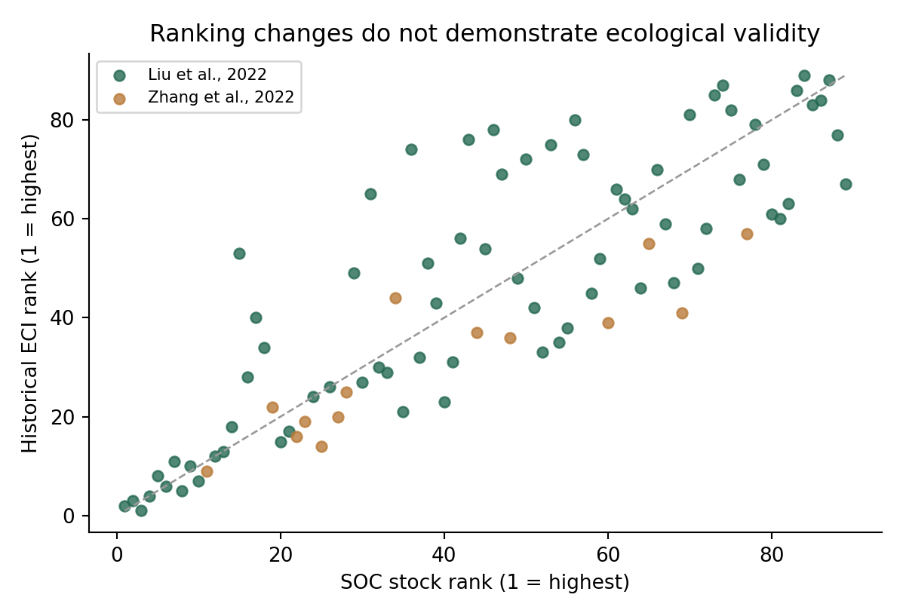
图2 历史ECI名次与单独碳储量名次比较
SOC含量与储量的排序相关为0.9714，两项同时进入指数可能重复强调碳状态。历史熵权给两者合计59.1%的权重，这个比例反映变量分布和加权规则，不能解释为土壤碳占完整生态价值的59.1%。NDVI和水分背景改变排序时，还需要说明这种改变与具体评价目标的关系。

稳定性与有效性的区别
等权、熵权和PCA导出权重之间的最低排序相关约0.977，删单项指标后的相关约0.972—0.999。这些数值说明当前数据中的排序对若干计算设定变化不大。若几个指标高度相关或某指标权重很低，多种方案也可能自然给出相近结果，因此稳定并不能证明指标选取、方向或生态解释正确。
删除主要来源后仅剩14个剖面，重新校准排序相关约0.868。该结果进一步表明标准化和赋权依赖样本组成。当前既无统一的生态质量观测，也无独立保护绩效结果用于比较指数与单一储量的预测或决策表现，因而没有完成外部有效性验证。

本次处置
ECI的计算方法和历史结果移至附录，正文保留必要性审查。暂不将高分解释为高保护贡献、高增汇潜力或应获得较高补偿，也不输出按分数排列的实际项目名单。这个处置并不证明所有综合指数都无用，而是限定当前五指标版本的证据范围。
未来若继续构建指数，需先明确评价目标和适用对象，再决定指标。验证指标应独立于构建变量，并与目标有关，例如经过可靠测量的某项土壤功能或保护效果。只有明确什么结果代表评价改进，才能比较综合指数与直接使用原始指标的效果。不能在看过结果后再挑选最有利的外部指标。

八 新增资料与研究可行性

新取得的公开农田实测点
本轮取得Wang等2023年发布于Dryad的Measurement_data.csv与README.md[18]。数据表为2140行、经度纬度SOC三列，Readme说明来自东北农田，采样点距道路至少200米，按5—10公里间隔采集，SOC采用重铬酸钾加热方法。论文摘要描述目标土层0—20厘米。原表和Readme没有逐点年份、容重、粗砾或管理处理，也未在字段名中明确SOC单位，因此不进行合并储量计算或未经确认的单位换算。
边界检查得到1066行在本研究正式黑土区内，1074行在边界外。不同研究使用“黑土区”或“东北农田”名称时，具体空间定义可能不同，不能仅凭名称将所有记录并入本项目。文件有2136个不同坐标，其中4对坐标重复而SOC不同；缺少原始样点编号与日期，无法确定原因，因此标记保留。
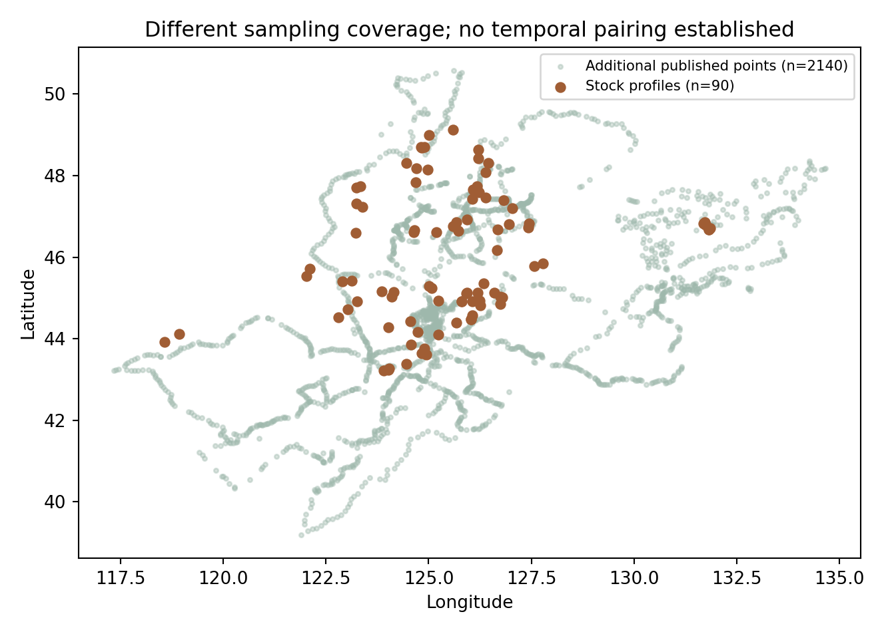
图3 新增公开实测点与90个碳储量剖面的空间覆盖
主样本中4个剖面在1公里内有新增点，22个在5公里内有新增点。这些只是近邻，未证实为同地块或同时间观测。两套资料来自不同发布来源，也没有足够记录传递信息证明其底层数据独立。本次仅用它说明可进一步调查的覆盖范围，不将2140个点算入储量分母或宣布完成外部验证。

两期数据包与原始配对记录的差别
Liu等2025年通肯河研究在原文中描述2013与2023年的同点采样[19]。本轮下载并校验figshare公开包，实际内容包括SOC插值栅格、环境变化栅格和土地利用图层，未发现原始配对样本表。原文描述的采样设计和仓储实际提供的数据层级必须区分，不能因为论文进行了配对检验，就认定本项目也能复算同一检验。
栅格可以用于研究产品覆盖和数值组织，但相邻像元共享插值信息，不能充当独立实测点。当前不对其像元进行把样本量当作独立观测数的显著性检验，也不把图上的变化归因于保护性耕作。其用途待原始采样表、插值误差和处理信息补齐后再评估。

长期管理试验候选资料
ScienceDB的沈阳站长期试验页面描述2007—2019年、三个秸秆还田水平、0—10厘米土层和八个采样年份[20]。它比现有横截面资料更接近管理效果问题，值得后续获取原始表和设计说明。但本轮只核实到文件名、大小和MD5，下载服务未成功返回文件，未核实重复数、随机分配或SOC单位。因此不报告该试验效应，也不凭网页内容重建虚拟数据。

分析路线的决定
综合当前文件内容，研究选择固定深度碳储量描述与评价证据审查，不建立环境归因模型，不开展本地管理因果估计。新增资料没有被无条件拼接成更大样本，而是分别记录可用字段、深度、时间和观测层级。停止不适用的分析是当前数据条件下的结果，未来取得新的有效证据后可以重新评估。
本轮检索针对项目明确缺口，不是完整系统综述。因此“本轮未取得可用原始试验表”不等于“没有此类研究”，“新增资料尚不能验证ECI”也不等于任何指数都无法验证。报告保留检索线索与障碍，便于后续有针对性地补充。

九 资产化路径的证据需求

当前状态与新增效果
碳储量核算是后续应用的基础之一，仍需增加同一经营单元的基线和重复观测。当前高储量可能来自自然背景及历史利用，不能直接作为年度新增信用。若讨论保护责任补偿，应明确合同要求维护什么状态或实施什么活动；若讨论新增效果支付，应明确增量如何识别、核算和验证。两类目标均需要真实证据。

管理识别与监测
管理效果研究应记录处理实施前的状态、措施启动日期、同期对照、共同施肥和秸秆投入、作物制度以及采样方法。重复测量还需保留容重、粗砾、土层和质量边界信息，检查等质量比较是否必要。仅将不同地区或来源的平均值相减，无法消除成土背景及选点差异。
本报告没有提出已经通过核证的方法学，也未建立当地长期试验。现有代码可用作整理记录和核对计算的基础，但是否适合正式项目开发，需要根据具体活动和当时适用规则另行判断。没有取得的权属、合同和核证材料不由软件生成或替代。

收益研究重新启动的条件
原收益脚本使用假设增汇率、价格、成本和分成。参数缺少当地调查依据，因此其具体金额、盈亏平衡价格和组合数量从摘要、主要结论及答辩成果中撤下。保留脚本仅为追溯过去计算，不能以“情景分析”名称继续把结果当成实际经济可行性证据。
重新开展收益研究，至少需要明确核算对象和时期、可认可的新增量、实际作业与监测成本、采购或补偿安排，以及风险与支付时间。没有这些输入时，报告可以讨论需收集哪些信息，但不估计农户收入，更不将模型参数取值称为真实经营案例。

数字记录的用途
当前代码仓库保存方法、来源说明和结果，帮助团队核查同一版本的数据与图表。未来数字记录可以补充采样履历、方法版本、审核状态和实际付款记录，但其价值取决于记录本身可靠、权责明确。哈希、数据库或分布式账本不证明土壤测量和生态效果，也不会自动形成资产或合法交易资格。

十 已完成工作与研究局限

已完成工作
项目完成了历史输入恢复、版本异常检查、正式边界筛选、固定深度碳储量整合、历史ECI必要性审查和公开管理证据复核。本轮新增主样本与评分样本分离、目标土层方法标签修正、网格聚集敏感性、额外实测数据空间覆盖检查，以及数据包实际内容核验。这些是研究训练和可复现实现成果，不作国际首创或已建立成熟生态价值模型的声明。
与只展示结果图相比，筛选表保留每条候选剖面的状态，原始行编号和来源标签使结果可以追溯。计算复现能够说明代码输出一致，但不能证明来源字段正确或抽样具有代表性。方法实现与科学推断需分别审查，不能以测试通过替代外部验证。

仍未解决的来源问题
主样本仅来自两个来源，来源与年份标签混杂。Liu来源的逐剖面原始采样日期、Zhang来源的逐样点原始附表尚未取得。NDVI产品说明冲突，MAP聚合与尺度未明，AI为长期背景且提取过程不完整。SOC层储量的粗砾处理细节也不足以完全重建。现有文献追溯明确了这些问题，没有将其全部解决。

统计和应用限制
90个剖面不是区域概率样本，坐标差异不能保证独立；网格敏感性没有为未采样地区提供估计。85个剖面存在末层比例分配近似，缺少测量误差和层内变化资料，因此不报告完整统计置信区间或区域总碳库。历史ECI缺少独立效度验证，不能输出保护优先级或补偿额度。
新增实测点深度不同且元数据不全，通肯河公开包缺原始配对表，沈阳长期试验原始文件尚未下载成功。这些资料增加了追溯线索，但没有自动补齐当地管理效应。本地RothC、MCMC和可识别DiD尚未完成，现实收益、真实RWA登记交易以及论文和软著提交亦未完成。

十一 结论与后续研究
在正式黑土区边界、Cropland和完整无重叠0—30厘米条件下，90个公开剖面的碳储量中位数为68.06 tC/ha。来源集中、年份标签混杂和末层深度近似限制了结果外推。按目标土层重新统计方法标签后，89个剖面全部标为direct，1个混合方法；该标签不等于固定深度结果已具有完整实测精度。
历史89个共同样本中，ECI改变了部分相对名次，但尚无独立生态结果证明这种改变比直接使用碳储量更符合保护目标。赋权稳定只能作为内部检查，不能替代对指标定义、评价目的和外部有效性的验证。五指标ECI因此保留为探索性附录，不作为当前主成果或资产化定价依据。
新增2140条公开农田实测记录中1066条位于本研究边界，提供了扩展覆盖的线索，但缺少逐点年份和核算字段，不能合并为碳储量样本或管理面板。两期插值栅格也不能替代原始配对观测。研究路线据此收窄为碳储量描述与证据质量审查，假设收益结果撤出主结论。
后续工作的先后顺序是取得原始字段和采样履历、补齐独立来源与管理试验设计、预先明确评价目标，再选择相应统计模型。若获得新的可用数据，应先重新核定适用样本和验证方案，再更新论文与结项材料。当前未解决的问题作为明确限制保留，不以新增算法、更多图表或假设数值代替。

参考文献与数据
[1] Chen Z, Chen L, Lu R, et al. A national soil organic carbon density dataset (2010–2024) in China. Scientific Data, 2025, 12: 1480. https://doi.org/10.1038/s41597-025-05863-3.
[2] Chen Z, et al. China soil organic carbon dataset, Version 10. Zenodo, 2025. https://doi.org/10.5281/zenodo.17304024. 历史V9：https://doi.org/10.5281/zenodo.15851730.
[3] 刘宝元, 张甘霖, 谢云, 沈波, 顾治家, 丁迎盈. 中国东北黑土区和典型黑土区边界数据集. 2021. https://doi.org/10.3974/geodb.2021.06.08.V1. 关联论文：东北黑土区和东北典型黑土区的范围与划界. 科学通报, 2021, 66(1): 96–106. https://doi.org/10.1360/TB-2020-0178.
[4] Greco S, Ishizaka A, Tasiou M, Torrisi G. On the Methodological Framework of Composite Indices: A Review of the Issues of Weighting, Aggregation, and Robustness. Social Indicators Research, 2019, 141: 61–94. https://doi.org/10.1007/s11205-017-1832-9.
[5] Poggio L, de Sousa L M, Batjes N H, et al. SoilGrids 2.0: producing soil information for the globe with quantified spatial uncertainty. SOIL, 2021, 7: 217–240. https://doi.org/10.5194/soil-7-217-2021.
[6] Sánchez-Moreno S, et al. A global dataset of experimental agricultural management on soil carbon accrual, its synergies and trade-offs. Zenodo, 2024. https://doi.org/10.5281/zenodo.13468926.
[7] Crystal-Ornelas R, Tully K L, Thapa R. Soil organic carbon management meta-analysis data. figshare, 2020. https://doi.org/10.6084/m9.figshare.11983959.v4. 关联论文：Crystal-Ornelas R, Thapa R, Tully K L. Soil organic carbon is affected by organic amendments, conservation tillage, and cover cropping in organic farming systems: A meta-analysis. Agriculture, Ecosystems & Environment, 2021, 312: 107356. https://doi.org/10.1016/j.agee.2021.107356.
[8] Córdova S C, Kravchenko A N, Miesel J R, Robertson G P. Data from: Soil carbon change in intensive agriculture after 25 years of conservation management. Dryad, 2025. https://doi.org/10.5061/dryad.1rn8pk0x1. 关联论文：https://doi.org/10.1016/j.geoderma.2024.117133.
[9] IPCC. 2006 IPCC Guidelines for National Greenhouse Gas Inventories, Volume 4 Agriculture, Forestry and Other Land Use. https://www.ipcc-nggip.iges.or.jp/public/2006gl/vol4.html.
[10] DerSimonian R, Laird N. Meta-analysis in clinical trials. Controlled Clinical Trials, 1986, 7(3): 177–188. https://doi.org/10.1016/0197-2456(86)90046-2.
[11] 生态环境部. 生态环境部应对气候变化司相关负责人就2025年发布的12项温室气体自愿减排项目方法学答记者问. 2026-01-08. https://www.mee.gov.cn/ywdt/zbft/202601/t20260108_1140251.shtml.
[12] Röver C, Knapp G, Friede T. Hartung-Knapp-Sidik-Jonkman approach and its modification for random-effects meta-analysis with few studies. BMC Medical Research Methodology, 2015, 15: 99. https://doi.org/10.1186/s12874-015-0091-1.
[13] 生态环境部土壤与农业农村生态环境监管技术中心. 生态环境部土壤中心研究发布农田土壤碳汇项目监测核算标准. 2025-06-30. https://www.tcare-mee.cn/kxyj/kydt/202512/t20251201_1136031.html. 本报告仅引用其公开发布信息，不引述未取得全文的具体条款。
[14] Liu F, Wu H, Zhao Y, et al. Mapping high resolution National Soil Information Grids of China. Science Bulletin, 2022, 67: 328–340. https://doi.org/10.1016/j.scib.2021.10.013.
[15] Zhang W, Munkholm L J, An T, et al. Influence of environmental factors on soil organic carbon in different soil layers for Chinese Mollisols under intensive maize cropping. Science of the Total Environment, 2022, 835: 155443. https://doi.org/10.1016/j.scitotenv.2022.155443.
[16] Zomer R J, Xu J, Trabucco A. Version 3 of the Global Aridity Index and Potential Evapotranspiration Database. Scientific Data, 2022. https://doi.org/10.1038/s41597-022-01493-1.
[17] WorldClim. Historical climate data version 2.1, 1970–2000. https://www.worldclim.org/data/worldclim21.html. 访问2026-11-09，用于核对气候基准期和变量定义，不视为V10字段提取流程的证明。
[18] Wang X, Li S, Wang L, et al. Data for Soil organic carbon contents of collected soil samples from China's black soil region. Dryad, 2023. https://doi.org/10.5061/dryad.cvdncjt89. 关联论文Effects of cropland reclamation on soil organic carbon in China's black soil region over the past 35 years，https://doi.org/10.1111/gcb.16833.
[19] Liu K, Song Y, Du S, et al. Spatiotemporal patterns and drivers of soil organic carbon in black soil landscapes of Northeast China. PLOS ONE, 2025, 20: e0320784. https://doi.org/10.1371/journal.pone.0320784. 数据https://doi.org/10.6084/m9.figshare.28089242.v1。
[20] 李玉珠. Twelve years soil organic components data in the Shenyang National Field Observation and Research Station of Farmland Ecosystems in Northeast China. ScienceDB, 2026, V1. https://doi.org/10.57760/sciencedb.0136r. 本轮仅核实元数据，原始工作簿尚未取得。

附录A 历史ECI方法与结果
以下内容保留原候选模型供追溯，不构成独立验证后的生态评价体系。历史样本保持89个，不与正文90个碳储量样本混用。
ECI包含五个正向指标：固定深度SOC含量、固定深度SOC储量、NDVI、MAP源值和AI。前两项是碳状态，NDVI是植被背景，后两项是水分条件代理。原立项的“状态—流量—风险”是期望覆盖的理论框架，而现有横截面数据只实现部分代理，尤其缺少实测净碳汇与气候波动。报告据此使用较窄的生态状况评价含义。
每个指标在共同样本内进行1%—99%分位缩尾，再归一化到0—1。缩尾将极端数值限制在分位边界，并不删除相应剖面，也不能被解释为按土类识别剔除了泥炭土。其目的是减少极端观测对最大最小值尺度的影响。归一化参数随样本而变，因此本次得分只在给定样本和标定规则下具有相对意义。
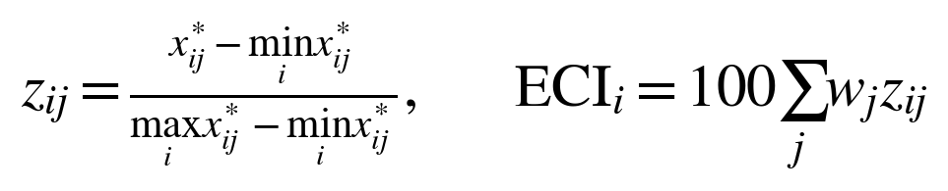
权重非负且和为1，使结果保持在0—100刻度内。这个刻度不保证样本一定出现0和100，也不设置未经验证的优良中差阈值。若未来新增样点或比较不同年份，应保留固定的标定参数或明确重新标定的后果，避免把尺度变化误读为生态改善。本次不同范围情景分别拟合，故不比较其ECI均值的绝对高低。

A.2 三种赋权方案
等权将五项指标各赋0.2，提供透明的对照。熵权依据标准化指标在样本中的差异程度分配权重，差异越明显的指标获得越高权重。其含义是数值信息分散程度，而不是直接测得的生态重要性。若某个生态上重要的指标在样本中变化很小，熵权仍可能较低，因此需要同时展示权重与数据分布。
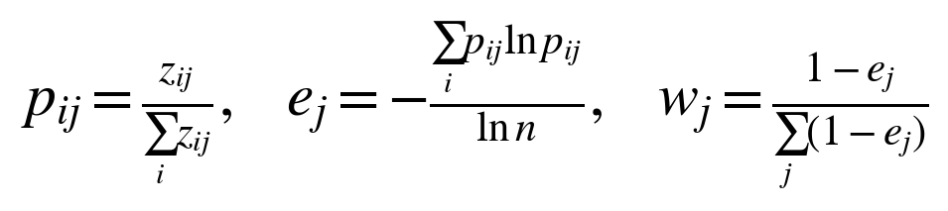
PCA方案对标准化指标的相关矩阵作特征分解，按累计解释方差至少85%选择主成分，再对载荷绝对值按解释方差比例加权并归一。绝对值处理避免主成分符号任意性导致反向权重，但同时意味着这是一种明确设计的综合赋权规则，并非PCA自动给出的唯一生态价值函数。报告保留该规则，便于别人逐项复算。
SOC含量和储量可能共同强调碳状态，MAP和AI也存在相关性。三种赋权排序相近并不能排除这种结构性重复。为此，我们逐一删除五项指标并重新拟合熵权评分，另按来源条目删除样本，观察排序变化。前者检查指标依赖，后者检查样本来源结构，两者不能相互替代。

A.3 排序稳健性与空间描述
赋权敏感性以同一样本上的Spearman秩相关衡量，检查相对排序是否随方法明显改变。指标删除后也在同一89个样本中比较，避免把样本变化混入指标作用。来源删除则仅在保留下来的共同个体中比较原排序和重新拟合排序，同时报告剩余样本量。相关系数越高只说明该项设定变化下排序越接近，不自动证明生态真实性或经济预测能力。
空间图以公开黑土区边界和有效样点散点展示，不对无样本区域插值，也不将点位密度图解释为区域面积占比。颜色反映样点ECI或储量，而不是县域平均值。这样的图可以说明样本的地理覆盖与状态差异，同时暴露采样分布不均匀，避免在数据较少的区域绘制看似连续、实则未经验证的精细分布面。
历史ECI均值46.79，中位48.57，实际范围8.19—89.11。其数值随标定样本改变，不宜直接跨期、跨区域比较。负NDVI筛除属于旧候选实现规则，本轮已从碳储量筛选中移除，不将其合理性视为已证明。
表A1 历史候选ECI三种赋权的指标权重
指标 | 等权 | 熵权 | PCA
SOC含量 g/kg | 0.200 | 0.299 | 0.208
SOC储量 tC/ha | 0.200 | 0.292 | 0.206
NDVI | 0.200 | 0.045 | 0.170
MAP源值 单位待核 | 0.200 | 0.163 | 0.207
AI | 0.200 | 0.201 | 0.209

表A2 历史候选ECI指标与来源删除的排序敏感性
删除内容 | 剩余样本 | 秩相关
删除指标 SOC含量 g/kg | 89 | 0.974
删除指标 SOC储量 tC/ha | 89 | 0.976
删除指标 NDVI | 89 | 0.999
删除指标 MAP源值 单位待核 | 89 | 0.976
删除指标 AI | 89 | 0.972
删除来源 Liu et al., 2022 | 14 | 0.868
删除来源 Zhang et al., 2022 | 75 | 0.999

附录B 可复现计算与检查
原始文件与派生结果分层保存。恢复清单记录文件大小与SHA-256，来源元数据保留下载地址、仓储版本与许可信息。历史脚本在隔离副本中执行，原中期文件不被覆盖。旧版8个脚本成功运行，9张历史实证CSV在1e-10数值容差内一致。这说明旧计算路径可以恢复，但并不意味着原研究区、土层和因果解释已经正确；复现与方法审查是两项互补工作。
修订后的默认入口运行输入校验、基础核查、历史固定深度分析和碳证据重审。reassess_evidence.py保存90个主样本、来源方法分层、网格与最近邻检查和ECI名次变化。check_external_samples.py需先取得新版资料中的两份Dryad文件，再生成边界和重复坐标核查。新增数据未取得时不自动跳过并假装已有结果。
原收益脚本仅在显式指定--include-illustrative-scenarios时执行，属于已撤出主结论的历史模型。旧收益表与状态卡不作为当前应用成果。原始记录、历史版本和修订结果分别保留，README注明当前默认路线。所有显示值四舍五入，机器可读结果保存完整精度。
计算测试覆盖完整土层的已知单位换算、不足30厘米、缺层、重叠层、负储量，以及零增汇、基准现金流、盈亏平衡和单位换算等边界。零增汇测试确保既有SOC储量不会凭空产生情景收入；盈亏平衡测试以公式得到的价格回代，核对农户净收益接近零。测试用于发现计算错误，不证明输入假设已经符合当地事实。
为便于复核，报告的均值、中位数、权重、相关和情景结果应从CSV生成。对正文中保留的小数位采用展示性四舍五入，计算使用完整精度。不以图形像素反推精确值，也不把图形是否美观作为统计正确性的判断。任何修改样本、参数或公式的版本，都应同步重建表格、图件与案例，并保留变更说明。
公开仓库应提供可安装的环境、数据获取说明、字段字典、完整执行命令和预期输出；数据再分发需遵守各来源许可。原始方法笔记、私人电脑路径、个人联系方式及非研究用途材料不属于公开包的必要内容。仓库建立与发布也不等于论文已经投稿或软著已经申请，相关成果状态应以实际记录为准。

附录C 后续应用所需观测
从公开样点分析进入具体地块应用，首先需要能够稳定识别土地与经营单元。公开坐标和剖面编号只能定位数据来源，不能证明地块边界、承包关系或某项措施的实施者。应用方应取得适当授权的经营记录与地块范围，明确面积变化、土地利用变化和管理责任，避免同一生态效果被不同主体重复申报或不同年份重复计算。
采样方案应根据空间变异和拟识别的变化量确定，而不能直接沿用本报告90个公开剖面的分布。处理地块与对照地块需要在实施前建立可比信息，记录作物、施肥、秸秆、灌溉和耕作等共同变化。重复采样应保留位置、土层、容重、粗砾和分析方法的一致性，记录无法采样与异常处理原因。对自然背景变化与管理影响，应事先明确分析策略。
如果需要评价多年净气候效益，除SOC变化外，还应根据活动边界考虑其他温室气体、能源投入、外部转移和逆转风险。某项措施提升土壤有机碳并不自动等于其完整气候效益为同等CO₂当量。原历史模型只演示SOC增量到质量换算与现金流的接口，未进行全部生命周期或项目边界核算，因此不以“净气候收益已确认”描述情景吨数。
经济资料应来自实际经营者、服务报价或合同，包括新增作业、机械调整、采样检测、数据管理、第三方核查、组织协调和支付时间。固定成本与变动成本的划分需要能够解释业务流程，不能为了使项目盈利而任意设定。若收益依赖补贴或购买承诺，应注明资金来源、期限、绩效条件和退出情形，不以未落实的支持填平模型缺口。
适用制度还应由项目活动与最新规则共同确定。生态环境部门公开材料已经介绍农田土壤碳汇监测核算团体标准[13]，但团体标准、技术研究和全国自愿减排项目方法学具有不同作用。研究者可以据公开信息识别需要核对的事项，却不能在没有适用性审查、核算和登记的情况下将样点数据写成已获认可的可交易信用。
完成上述工作后，可以比较两种价值实现安排：一种对经过核算与认可的新增效果支付，另一种对保护责任、作业执行或公共生态服务进行合同补偿。二者可以结合，但支付对象和绩效依据应各自明确。ECI的实际辅助用途尚需独立验证，不能取代合同、权属、核证或实际资金。这样的区分有助于将本研究的计算框架转化为可检验的应用方案。

